OPERATIE
BEVEREN
Dodenakker
In het kader van de grote zomertentoonstelling ‘Operatie Beveren’ wordt rond de kerk van Beveren-aan-de-IJzer symbolisch een ‘dodenakker’ aangelegd. Bijna 800 houten kruisjes herdenken de Belgische, Franse maar ook Britse en Duitse militairen die tijdens de Eerste Wereldoorlog overleden zijn in de Beverense veldhospitalen. Tegelijk staat de ‘dodenakker’ symbool voor alle slachtoffers van oorlogsgeweld.
In het Frans Mobiel Chirurgisch Hospitaal N°1 op de Hoge Seine overlijden 120 Franse militairen. Ze worden oorspronkelijk begraven op het kerkhof van Roesbrugge. Nu rusten ze op het Frans militair ereperk van de oude stedelijke begraafplaats in Roeselare. Aan de andere kant van het dorp sterven er 623 militairen en 26 burgers in het Belgisch militair hospitaal op de Kruisstraat. De militaire slachtoffers worden oorspronkelijk begraven op een aparte strook op het kerkhof van Beveren-aan-de-IJzer. Later worden ze gehergroepeerd op de Belgische militaire begraafplaats van De Panne.
Om deze ‘oorlogsslachting’ te herdenken worden rond de kerk van Beveren-aan-de-IJzer bijna 800 houten kruisjes geplaatst met de namen van de slachtoffers. Voor de realisatie van deze herdenkingssite hebben de gemeente Alveringem en het Dorpspunt in Beveren de handen in elkaar geslagen. Dorpspunt in Beveren is een initiatief van vzw De Lovie, een zorgcentrum voor mensen met een beperking.
De ‘dodenakker’ toont respect voor de slachtoffers van de Groote Oorlog, die van 9 juni tot en met 10 september 2017 vanuit verschillende invalshoeken belicht wordt in de tentoonstelling OPERATIE BEVEREN in de kerk van Beveren-aan-de-IJzer.

OPERATIE BEVEREN is een project van het gemeentebestuur van Alveringem in samenwerking met de vzw Medic en wordt gerealiseerd met de steun van de Federale Staat en de Nationale Loterij.
EXPO – THEATER – WANDELPARCOURS

OPERATIE

BEVEREN

In de zomer van 2017 wordt de kerk van Beveren-aan-de-IJzer het kloppende hart van het herinneringsproject Operatie Beveren. Het project bestaat uit een tentoonstelling, een theatervoorstelling, een vertelwandeling en een wandelparcours. Centraal staan de twee veldhospitalen uit de Eerste Wereldoorlog, gevestigd aan weerszijden van het dorp. Op de plaats van het voormalig Belgisch militair hospitaal van dr. Derache wordt een monument onthuld.

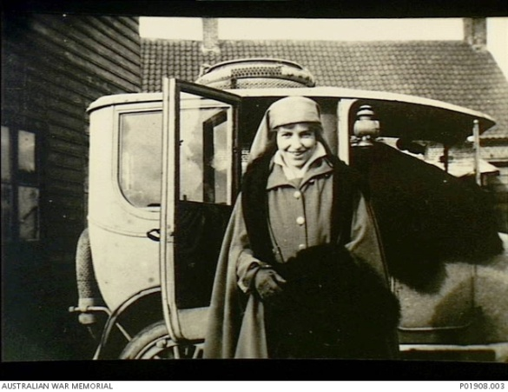
In 1915 richt Mary Borden, een Amerikaanse schrijfster, verpleegster en weldoenster een veldhospitaal op aan de Hoge Seine in Beveren-aan-de-IJzer. L’Hôpital Chirurgical Mobile N°1 staat onder controle van het Franse leger, maar Mary Borden deelt er de lakens uit. Haar aanpak blijkt succesvol. De sterftecijfers liggen er beduidend lager dan in andere Franse hospitalen. Het ziekenhuis krijgt de koosnaam “Le petit paradis des blessés”.
In het Beverense hospitaal begint Mary Borden te schrijven over de verschrikkingen en het leed van de oorlog, wat resulteert in de oorlogsklassieker The Forbidden Zone. Het inspireert ook Ellen Newbold La Motte, een van de verpleegsters van Mary Borden, tot het schrijven van haar niets ontziende roman Het kielzog van de oorlog. Beide meesterwerken zijn door de Vlaamse auteur Erwin Mortier in het Nederlands vertaald.
Aan de andere kant van het dorp, aan de Kruisstraat, opent op 12 maart 1917 een gloednieuw hospitaalcomplex. Omdat het Belgische front uitbreidt naar het zuiden, verhuist de chirurgische afdeling van het Belgisch militair hospitaal op het domein Cabour in Adinkerke naar Beveren-aan-de-IJzer. De korte afstand van het front (9 km) maakt een snelle opvang van gewonden mogelijk. De maximale evacuatieduur bedraagt 3 uur. Het hospitaal staat onder leiding van dr. Paul Derache.
Het ziekenhuis telt 500 bedden. Er verblijven gemiddeld 350 patiënten en 150 personeelsleden. Tijdens de Slag om Merkem (16 – 18 april 1918) beleeft het hospitaal zijn meest hectische periode met ruim 500 chirurgische ingrepen. Ook tijdens het eindoffensief (28 september -11 november 1918) draait het hospitaal op volle toeren.
In totaal worden er 7.956 patiënten verzorgd. Er sterven 623 militairen en 26 burgers. De militaire slachtoffers worden oorspronkelijk begraven op een aparte strook op het kerkhof van Beveren-aan-de-IJzer. Het hospitaal is in 1921 ontmanteld
Paul Derache (1873-1935)
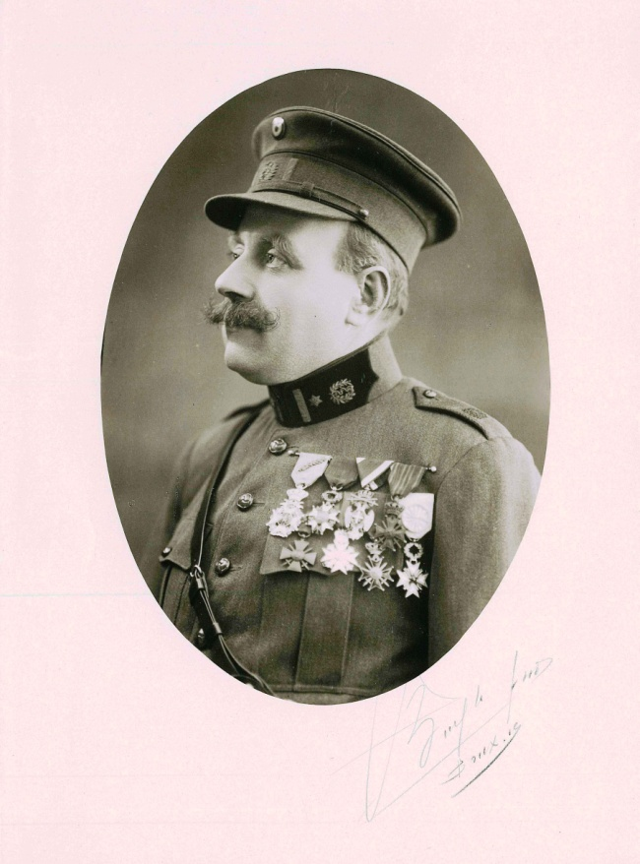
Paul Derache (1873-1935) is een talentrijk chirurg en een efficiënt leider met een grote humane bekommernis. Hij verdient zijn sporen tijdens de Slag aan de IJzer en als directeur van de militaire hospitalen Fort Louis in Duinkerke en Cabour in Adinkerke. Op zijn voorstel worden in de zomer van 1916 dicht bij het front levensreddende chirurgische voorposten opgericht.
Eind 1916 krijgt dr. Derache de opdracht om een nieuw hospitaal te bouwen in Beveren-aan-de-IJzer. Zijn concept is heel vooruitstrevend: 2 vleugels met telkens 10 paviljoenen voor 26 patiënten worden in U-vorm aangelegd rond een technisch centrum met zalen voor operaties, radiografie, tandheelkunde, laboratoria en shockpatiënten. Koning Albert spreekt van een “medisch wonder”.
In 1929 organiseren oud-patiënten van BMH Cabour en Beveren, in aanwezigheid van koningin Elisabeth, een grote dankmanifestatie voor dr. Derache. Hij eindigt zijn briljante carrière als inspecteur-generaal van de gezondheidsdienst van het Belgisch leger.
De tentoonstelling in de kerk van Beveren-aan-de-IJzer legt de focus op het reilen en zeilen in deze hospitalen en op de rol die hun charismatische leiders, Mary Borden en Paul Derache, in de geschiedenis van de oorlogsgeneeskunde hebben gespeeld. Tegelijk wordt een beeld geschetst van de impact van de Groote Oorlog op het dagelijkse leven in het ooit zo vredige dorp aan de IJzer: met onder andere zijn florerende brouwerij Feys-Callewaert en het druk spoorwegstation en logistiek knooppunt Klein-Leysele.
Ongeveer achthonderd Belgische, Franse, maar ook enkele Britse en Duitse militairen zijn in de hospitalen van Beveren-aan-de-IJzer overleden. Als eerbetoon aan deze slachtoffers wordt rond de kerk een tijdelijke “dodenakker” ingericht. Elk slachtoffer krijgt zijn houten kruis. Tegelijk staat deze dodenakker symbool voor alle slachtoffers van oorlogsgeweld.

OPERATIE BEVEREN:

Inhuldiging Monument
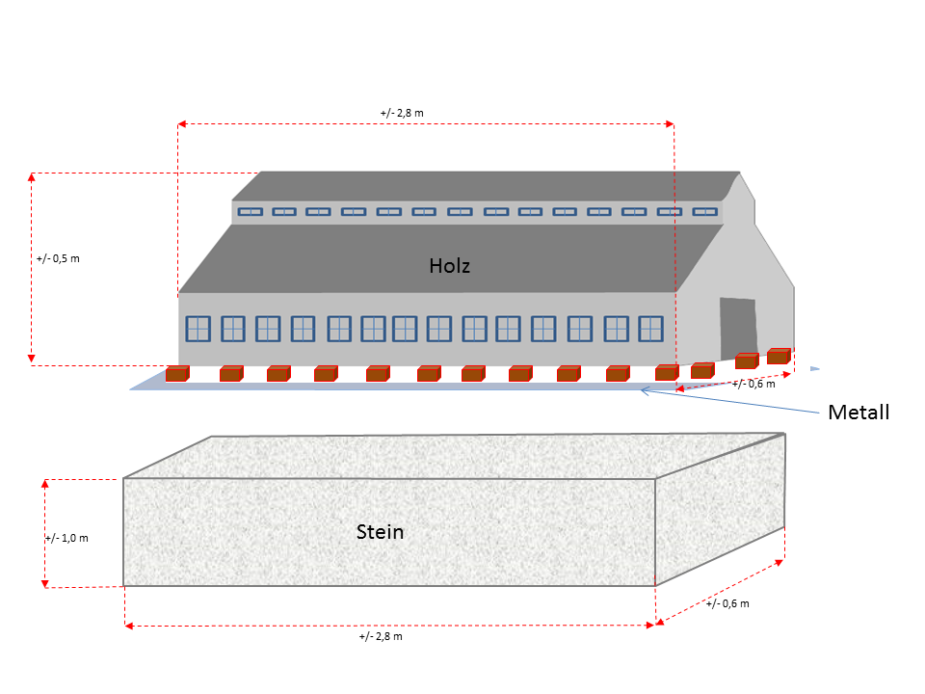Om de activiteiten van het Belgisch militair hospitaal in Beveren-aan-de-IJzer en dr. Paul Derache te herdenken wordt aan de Kruisstraat, op de hoek van de IJzerstraat en de Lindestraat, een monument onthuld. Het betreft een houten schaalmodel van een van de paviljoenen van het militair hospitaal in Beveren-aan-de-IJzer, dat hier gevestigd was. Het monument wordt vervaardigd in een penitentiaire instelling in Duitsland.
De officiële inhuldiging heeft plaats tijdens de Vierdaagse van de IJzer, meer bepaald tijdens de prominentenmars op 24 augustus 1917. Dit gaat gepaard met een militaire plechtigheid. Bij die gelegenheid zal de Medische Component van Defensie een hedendaags Forward Surgical Element ontplooien.
Diezelfde dag heeft ook de thematische wandeling Het medisch wonder van Beveren plaats. Met de ervaren gids Roseline Debaillie treden de deelnemers in de voetsporen van dr. Paul Derache. De wandeling vertrekt aan de kerk van Beveren-aan-de-IJzer.

Vrijdag 9 juni 2017
‘LES POILUS’ – door Toneelgroep Wuivend Riet Veldhospitaal Mary Borden in Beveren-aan-de-IJzer inspireert theatermaker
Op 9 juni 2017 wekt Theatergroep Wuivend Riet het aangrijpend oorlogsverhaal van Mary Borden en Ellen N. La Motte tot leven in de kerk van Beveren-aan-de-IJzer.
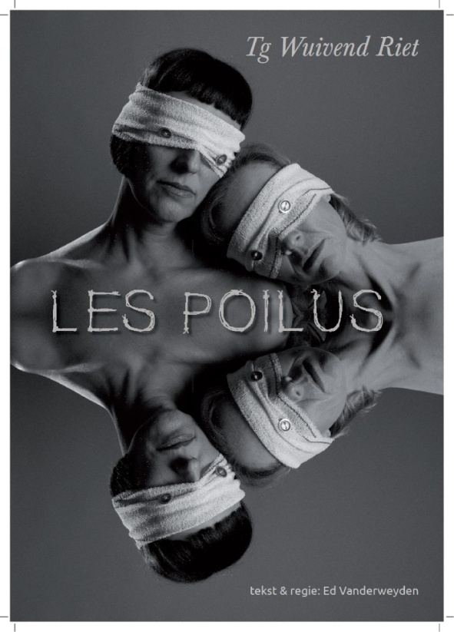
In 1915 richt Mary Borden, een Amerikaanse schrijfster, verpleegster en weldoenster een veldhospitaal op aan de Hoge Seine in Beveren-aan-de-IJzer. L’Hôpital Chirurgical Mobile N°1 staat onder controle van het Franse leger, maar Mary Borden deelt er de lakens uit. Haar aanpak blijkt succesvol. De sterftecijfers liggen er beduidend lager dan in andere Franse hospitalen. Het ziekenhuis krijgt de koosnaam “Le petit paradis des blessés”.
In het Beverense hospitaal begint Mary Borden te schrijven over de verschrikkingen en het leed van de oorlog, wat resulteert in de oorlogsklassieker 'Verboden Gebied'. Het inspireert ook Ellen Newbold La Motte, een van de verpleegsters van Mary Borden, tot het schrijven van haar niets ontziende roman 'Het kielzog van de oorlog'. Beide meesterwerken zijn door de Vlaamse auteur Erwin Mortier in het Nederlands vertaald. Vrij naar deze boeken en personages heeft scenarist en regisseur Ed Vanderweyden het theaterstuk 'Les Poilus' geschreven.

‘Les Poilus’, zoals de Franse soldaten werden genoemd, vertelt over de vlucht naar het front van twee eenzame vrouwen, over hun vriendschap, hun verboden liefde en hun bewustwording tegen het canvas van de slachting van de Groote Oorlog en de opkomst van de suffragettes.
'Les Poilus' beschrijft ook vrank en vrij het leven en sterven in de hospitaaltenten achter de frontlinie. En het absurde lot van soldaten die als kanonnenvlees worden opgeofferd door de Franstalige legerleiding. 'Les Poilus' wordt begeleid met live muziek.
Met: Nathalie Haspeslagh, Ellen Van de Poel, Dirk de Deken en Yorgo Fontaine.
Tekst en regie: Ed Vanderweyden.
Info
- Kerk Beveren-aan-de-IJzer Dienst Mens en Vrije Tijd
20u 058 28 88 81
- VVK € 10 / ADD € 12 cultuur@alveringem.be
www.alveringem.be
Zaterdag 10 juni
Hoven van Eerbied: Beveren-aan-de-IJzer
Een begeleid bezoek aan de Sint-Audomaruskerk, de gemeentelijke begraafplaats en het ereperk voor Belgische en Britse slachtoffers van de Eerste en Tweede Wereldoorlog. De gids gaat dieper in op de funeraire symboliek en de geschiedenis van de site.
Info
- Kerk, Sint-Brigidaplein; 8691 Beveren-aan-de-IJzer
- 14.30 u.
- Gratis - i.t.v. Europese Week van de Begraafplaatsen
- Dienst Mens en Vrije Tijd – Toerisme & Cultuur – 058 28 88 81
cultuur@alveringem.be
Donderdag 20 juli
Het Kleine Par(ad)ijs – Vertelwandeling
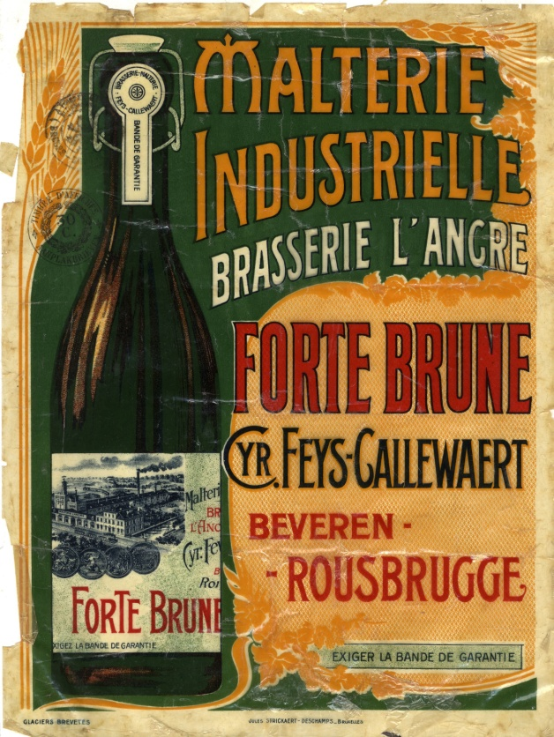
Tijdens de Eerste Wereldoorlog staan Roesbrugge en Beveren-Kalsijde bekend als Petit Paris. De zeden zijn er losser en het bier vloeit rijkelijk. Brouwer en burgemeester Cyriel Feys-Callewaert doet er gouden zaken met zijn Forte Brune.
Niet toevallig start de vertelwandeling Het Kleine Par(ad)ijs op deze oude brouwerijsite. De route is ongeveer 7 km lang en loopt van de oude brouwerij naar ’t Cappeltje en verder langs de “schreve” over de Hagedoorn naar de Hoge Seine, waar de Amerikaanse verpleegster Mary Borden tijdens de Groote Oorlog haar “kleine paradijs der geblesseerden” runt.
Onderweg wekken gedreven vertellers heel wat straffe verhalen opnieuw tot leven: over bier en brouwers, blauwers en komiezen, beeldenstormers en oorlogsverpleegsters... Terug in de oude brouwerij Feys-Callewaert word je getrakteerd op een (bier)proevertje.

Info
- Vertrekpunt: Brouwerij Feys-Callewaert, Bergenstraat 8, 8691 Beveren-aan-de-IJzer
- Start: om 19 uur
- € 5, (bier)proevertje inbegrepen
- Dienst Mens en Vrije Tijd – 058 28 88 81
cultuur@alveringem.be www.alveringem.be www.oorlogserfgoedalveringem.be

Donderdag 24 augustus
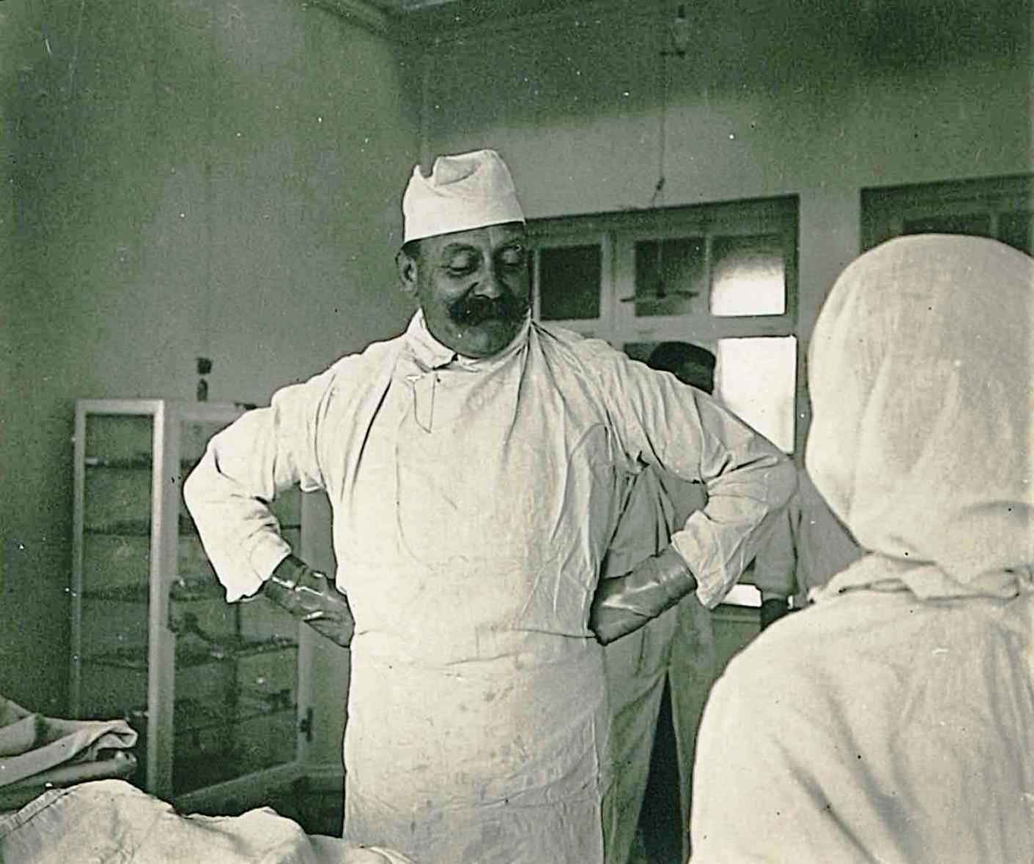
Het medisch wonder van Beveren – Themawandeling
Met de ervaren gids en voormalig verpleegkundige Roseline Debaillie treden de deelnemers in de voetsporen van dr. Paul Derache.
De wandeling vertrekt aan de de tentoonstelling in kerk van Beveren-aan-de-IJzer. Via de IJzervallei en de Brouckmolen wandelen ze naar het pas ingehuldigde monument op de plaats van het voormalig Belgisch militair hospitaal.
Daar heeft de Medische Component van Defensie een hedendaags Forward Surgical Element ontplooid. Dit is een kleine en mobiele chirurgische operatiepost om in te zetten tijdens militaire acties.
Info
- Vertrekpunt: Kerk, Sint-Brigidaplein 8691 Beveren-aan-de-IJzer
- Start: om 14.30 uur
- € 2,
- Dienst Mens en Vrije Tijd – 058 28 88 81
cultuur@alveringem.be www.alveringem.be www.oorlogserfgoedalveringem.be

TIP!
Bezoek Brouwerij Feys
Tijdens de Eerste Wereldoorlog groeit de brouwerij Feys-Callewaert op Beveren-Kalsijde uit tot één van de belangrijkste brouwerijen in de provincie West-Vlaanderen. Zij maakt naam met haar Forte Brune. Brouwer Cyrille Feys is tegelijk ook burgemeester van Beveren-aan-de-IJzer. De nieuwe eigenaar, Hendrik Nelde, wil dit industrieel complex met een grote historische waarde een nieuw leven geven.
Info
- Brouwerij Feys-Callewaert | Bergenstraat 8
8691 Beveren-aan-de-IJzer
- 12 u. | iedere 2de zondag van de maand
- Gratis toegang
- www.feysbook.be

